Casos de prueba
RPA_GestionSolicitudes · Pruebas realizadas y resultados
Este documento recoge los casos de prueba diseñados a partir de las reglas de negocio del robot.

1. Entorno de pruebas
Elemento | Valor
Robot | RPA_GestionSolicitudes v1.0.0 (Main.xaml)
UiPath Studio | 26.0.204.0
Sistema operativo | Windows 11
Fecha de las pruebas | 20/10/2026
Datos de prueba | Solicitudes.xlsx (Hoja1)

2. Casos de prueba

2.1 Validación de reglas de negocio
ID | Descripción | Datos de entrada | Resultado esperado | Obtenido
CP-01 | Solicitud válida | ID único, solicitante informado, importe > 0 | Estado Aprobada; celda verde; no aparece en el informe
CP-02 | Importe igual a cero | Importe = 0 | Estado Rechazada; celda roja; motivo Importe no válido.
CP-03 | Importe negativo | Importe < 0 | Estado Rechazada; motivo Importe no válido.
CP-04 | Solicitante vacío | Celda de solicitante en blanco | Estado Rechazada; motivo Solicitante vacío.
CP-05 | Solicitante solo con espacios | Solicitante = « » | Se trata como vacío: Rechazada; motivo Solicitante vacío.
CP-06 | ID duplicado | Dos filas con el mismo ID | La primera se evalúa con normalidad; la segunda queda Rechazada con motivo ID duplicado. | 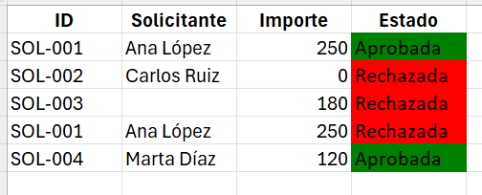

2.2 Resultados y notificaciones
ID | Descripción | Acción | Resultado esperado | Obtenido
CP-08 | Generación del informe | Ejecutar con al menos una solicitud rechazada | InformeErrores.xlsx contiene ID, Solicitante, Importe y Motivo solo de las rechazadas
CP-09 | Actualización del Excel de origen | Ejecutar el robot completo | La columna Estado de Solicitudes.xlsx queda completada y coloreada
CP-10 | Envío de correo | Ejecutar con Outlook configurado | Llega el correo «Informe de errores - Robot RPA» con el informe adjunto | 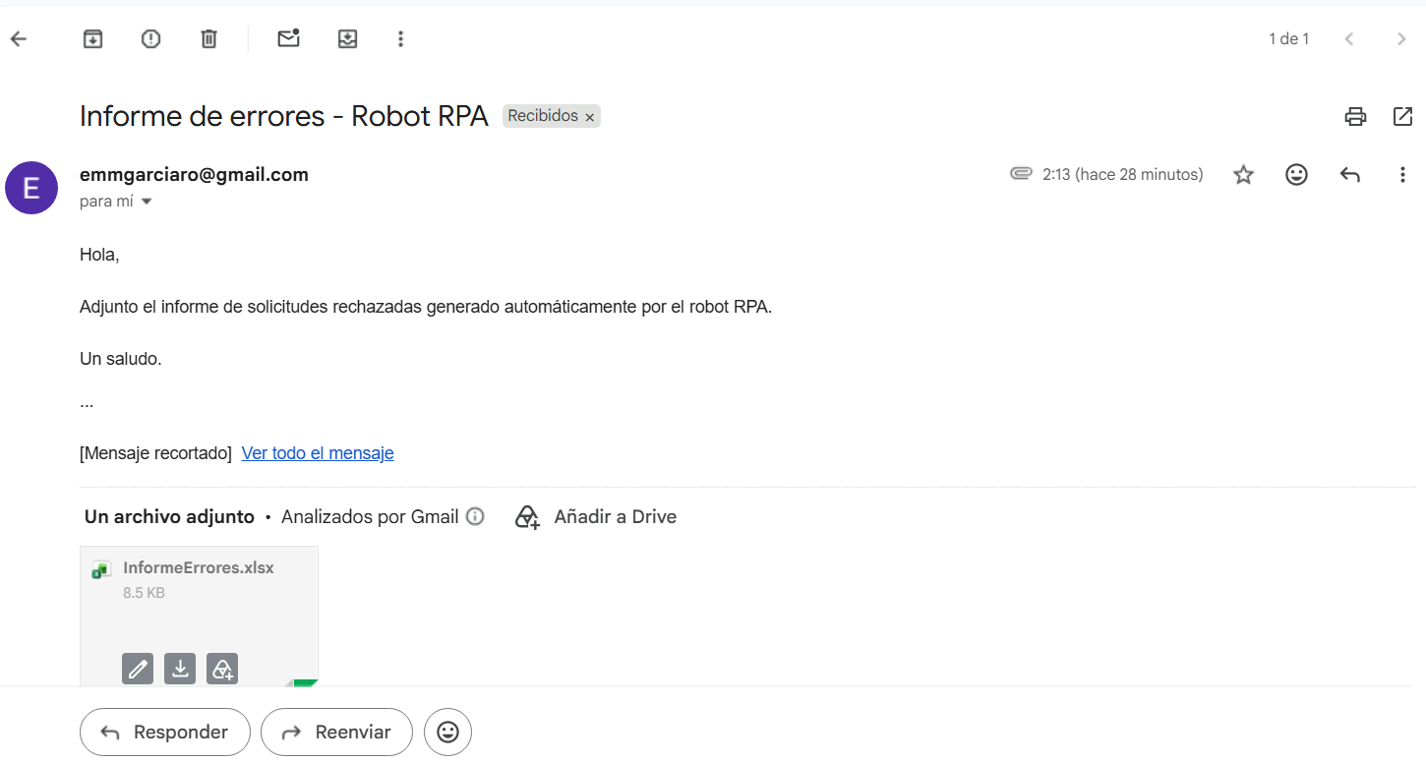
CP-11 | Salida por consola | Revisar el panel de salida | Se muestra la tabla y «Total de errores detectados: N» | 

